Акция «На страже здоровья»

В первом классе МКОУ «Первомайская СОШ» 31 января прошла акция «На страже здоровья».

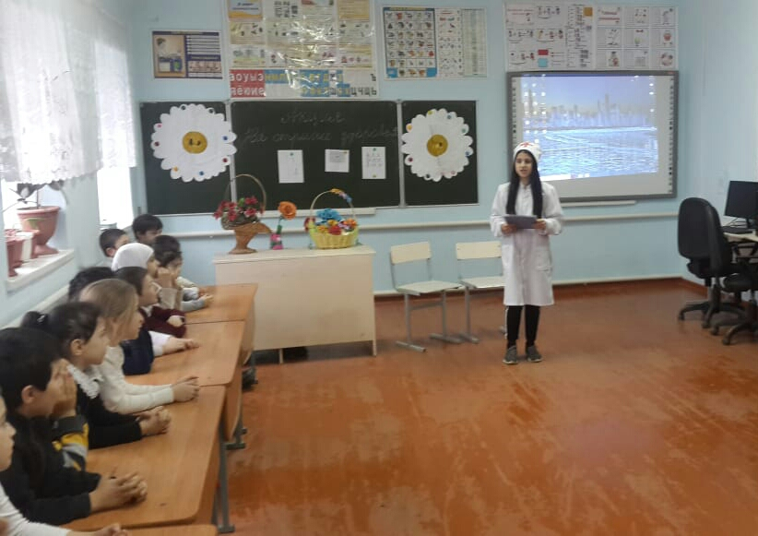

В рамках акции отрядом волонтеров-медиков «Путь Добра» и активистами РДШ были организованы театральные постановки, в которых доктор Айболит и его друзья (мишка, лисичка и зайчик) рассказали детям о гигиене полости рта и полезных привычках, о том, как правильно выбирать зубную щетку, какие продукты питания вредны и полезны для зубов. Ребята были рады увидеть героев любимой сказки, они активно отвечали на вопросы и участвовали во всех заданиях доктора Айболита. А завершались постановки веселым совместным танцем героев сказки и первоклашек.